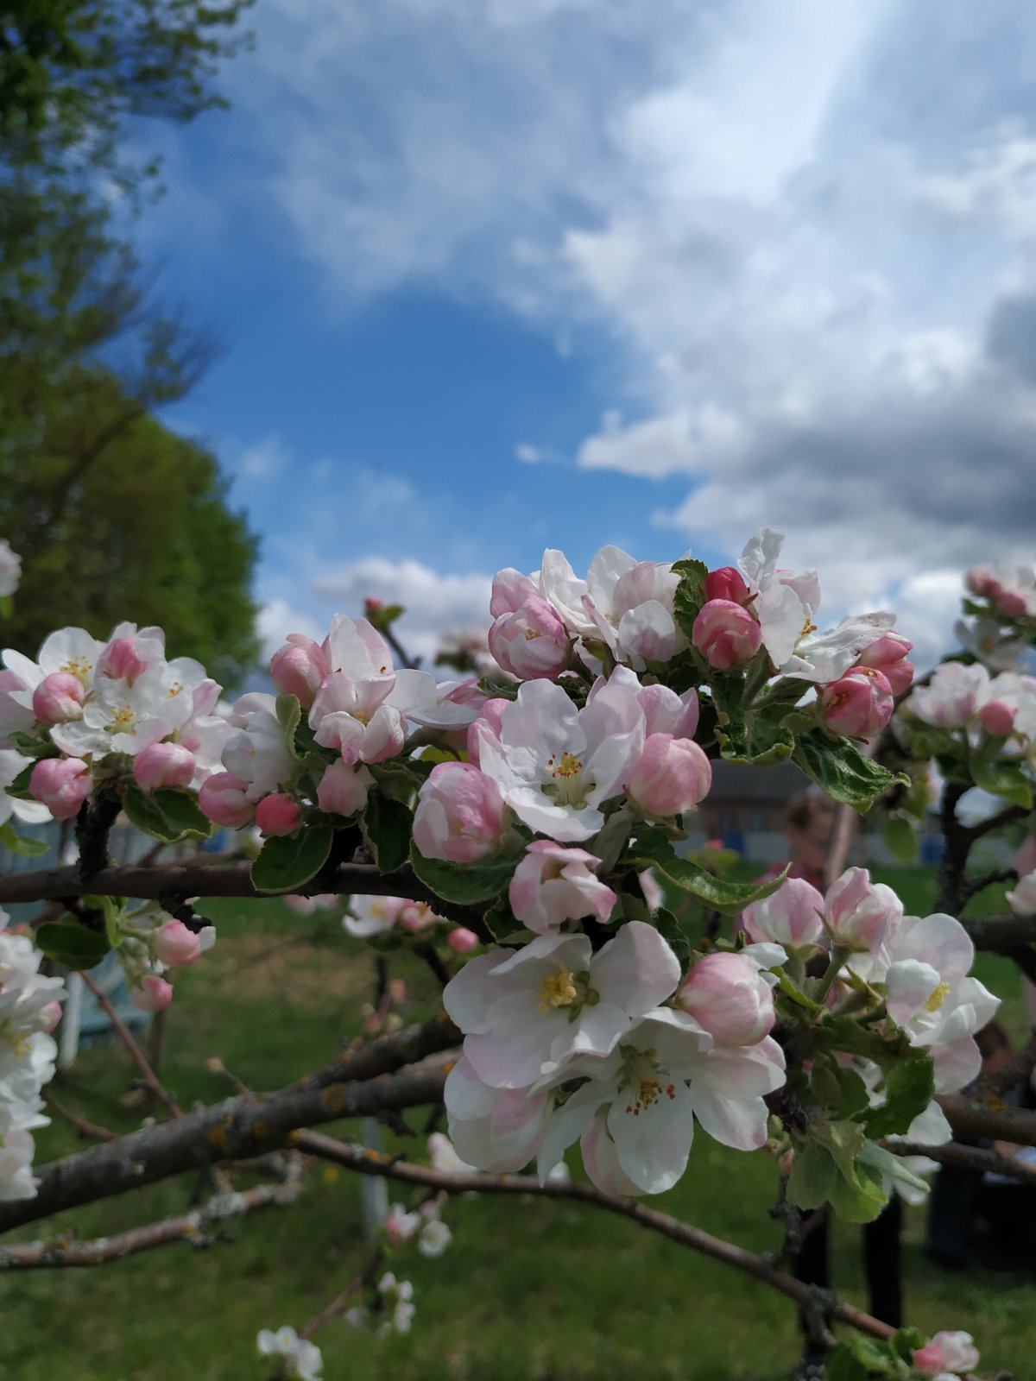Аддзел адукацыі Ельскага раеннага выканаўчага камітэту

Дзяржаўная ўстанова адукацыі

“Дабрынская сярэдняя школа Ельскага раёна**”**

**Пошукавая, даследчая,**

**ваенна-патрыятычная работа**

**ва ўстанове адукацыі праз рэалізацыю праекта па арганізацыі шостага школьнага дня**

**“Я-Сын! Я-Грамадзянін! Я-Патрыёт!”**

Касуха Святлана Валянцінаўна,

намеснік дырэктара па выхаваўчай рабоце,

вуліца Школьная 5, аграгарадок Дабрынь,

Ельскі раён, Гомельская вобласць

тэлефон (02354) 4-62-74

2020

АНАТАЦЫЯ

У педагагічным вопыце прадстаўлены дзейсныя формы і метады работы, якія эфектыўна выкарыстоўваюцца ў адукацыйным працэсе дзяржаўнай установы адукацыі “Дабрынская сярэдняя школа Ельскага раёна” па фарміраванні грамадзянскіх і патрыятычных якасцяў навучэнцаў у рамках правядзення шостага школьнага дня. Рэалізацыя праекта пачалася ў 2020 годзе.

**Змест:**

1. Уводзіны …………………………………………………………………. 2-4
2. Актуальнасць………………………………………………………………..4-5
3. Навізна праекта………………………………………………………………..5
4. Мэта праекта…………………………………………………………………..5
5. Задачы праекта………………………………………………………………..6
6. Змест дзейнасці……………………………………………………………….6
7. Механізмы ажыццяўлення………………………………………………....6-7
8. Паказчыкі эфектыўнасці рэалізацыі праекта……………………………..8-9
9. Стратэгія ажыццяўлення праекта………………………………………...9-11
10. Тактыка ажыццяўлення праекта………………………………………...11-13
11. Рызыка на шляху ажыццяўлення праекта………………………………….13
12. Прамежкавы вывад…………………………………………………………..14
13. Літаратура……………………………………………………………………15

Дадатак

А. Радзіма. Народ. Мова.

Сістэма работы ўстановы адукацыі “Дабрынская сярэдняя школа Ельскага раёна” па фарміраванню грамадзянскіх і патрыятычных якасцяў навучэнцаў праз выкарыстанне традыцыйных і інавацыйных форм работы.

Б. Памятаць, каб жыць!

Пошукавая, даследчая, творчая дзейнасць навучэнцаў як эфектыўны

сродак фарміравання грамадзянскіх і патрыятычных якасцяў.

В. Мой род. Сям’я. Народ.

Вопыт рэалізацыі тэхналогіі работы з фотаальбомам, радаводам, летапісам як дзейсны сродак сямейнага і патрыятычнага выхавання.

Г. Фотапанарама “Ваенна-патрыятычная гульня “Зарніца”, “Дзейнасць клуба “Юныя сябры пагранічнікаў”

**Уводзіны.**

Як выхаваць Чалавека ў чалавеку?

Як выхаваць Грамадзяніна, Патрыёта сваёй краіны?

Гэта пытанне заўсёды было ключавым для арганізацыі, пошуку правільных шляхоў і выбару дзейсных сродкаў у выхаваўчай і ідэалагічнай дзейнасці нашага калектыву. Дзеля пошуку адказу на гэтыя пытанні, пошуку дзейсных прыёмаў, сродкаў на працягу двух гадоў ў школе ажыццяўляецца праект арганізацыі шостага школьнага дня “Я-Сын! Я-Грамадзянін! Я – Патрыёт!” грамадзянскага і патрыятычнага накірунку выхавання школьнікаў.

Кожная ўстанова адукацыі самастойна выбірае для сябе найбольш прыемлімыя віды выхавання, зыходзячы з накопленага вопыту, традыцый, прыярытэтаў. Дабрынская школа мае свой шматгадовы самабытны вопыт нацыянальнага развіцця, грамадзянскага і патрыятычнага выхавання. Вынікі работы рэспубліканскіх інавацыйных пляцовак па сямейнаму, ідэалагічнаму выхаванню, апрабіраваных на базе школы, шматлікія метадычныя напрацоўкі, вопыт эфектыўнага планавання і арганізацыі грамадзянскай і патрыятычнай работы з дзецьмі, прафесіяналізм, высокі ўзровень ідэйнай перакананасці педагогаў дазволілі арганізаваць работу ў школе раённага рэсурснага цэнтра “Патрыятычнае выхаванне школьнікаў – аснова ідэалагічнай работы ўстановы”.

Работа ў гэтым накірунку для нашай школы – гэта мэтанакіраваны, пастаянны, маральна-абумоўлены працэс падрыхтоўкі падлеткаў да функцыянавання і ўзаемадзеяння ва ўмовах сучаснага грамадства, да ініцыятыўнай працы, удзелу ў сацыяльна значных справах, таксама ўмацаванне адказнасці за свой палітычны, маральны, прававы выбар, за максімальнае развіццё сваіх здольнасцей з мэтай дасягнення жыццёвага поспеху.

Зразумела, пастаўленыя на сучасным этапе мэты і задачы грамадзянскага і патрыятычнага выхавання прадугледжваюць не толькі фарміраванне веры і перакананняў, але і ажыццяўленне “ўжыўленне” тэарэтычных прапаноў у канкрэтныя справы. Іх, безумоўна, шмат у метадычных скарбонках кожнай зустаноў адукацыі, ёсць такія набыткі і ў базе нашага рэсурснага цэнтра па ўсіх накірунках грамадзянскага і патрыятычнага выхавання.

Усім добра вядома, як няпроста ў сучаснага падлетка, старшакласніка выклікаць цікавасць да нейкай стваральнай важнай справы (асабліва, калі гэта не звязана з гаджэтамі). Неабходны такія прыёмы і метады, якія дазволяць дзіцяці разглядаць нейкія факты, падзеі не з пункту гледжання агульнай гісторыі, а дазволяць атаясамліваць уласную далучанасць да гэтых падзей. Пераадолець падлеткавы нігілізм магчыма толькі агульнымі намаганнямі. Таму наша ўстанова адукацыі шырока выкарыстоўвае сацыяльнае партнёрства, міжведамасныя магчымасці ў здзяйсненні канкрэтных значымых спраў. Маючы шматлікія набыткі ў пабудове выхаваўчай сістэмы школы, наш калектыў працягвае напрацоўку, пошук дзейсных форм і метадаў грамадзянскага і патрыятычнага выхавання. Адным з патэнцыялаў стала ўдасканаленне і аднаўленне напаўнення зместу шостага школьнага дня. Дзеля выканання гэтай задачы быў створаны праект “Я – Сын! Я – Грамадзянін! Я – Патрыёт!”

Грамадзянскае і патрыятычнае выхаванне ў рамках гэтага праекта разглядаецца як дыферанцыраваны працэс па накірунку праектнай, пошукава-даследчай работы, валанцёрскай дзейнасці. Мэты праекта дасягаюцца сумеснымі намаганнямі сям’і, школы, грамадскіх арганізацый.

Асноўная задача калектыву, які працуе над гэтым праектам, з’яўляецца фарміраванне ў дзяцей і падлеткаў сацыяльна-псіхалагічных якасцяў, навыкаў і ўменняў, неабходных чалавеку і вызначальных паняццем “Грамадзянін”, “Патрыёт”

Патрыятычнае выхаванне навучэнцаў – гэта сістэмная і мэтанакіраваная дзейнасць па фарміраванню ў школьнікаў высокай патрыятычнай самасвядомасці, пачуцця вернасці, гатоўнасці да выканання грамадзянскага воінскага абавязку па абароне інтарэсаў Радзімы. Самае галоўнае авалодванне чалавекам у перыяд дзяцінства і вучнёўства – гэта вера ў сябе, вера ў тое, што ён ведае і ўмее, пачуццё ўласнай годнасці. Гэтыя якасці неабходна фарміраваць у працэсе ўзаемадзеяння з падлеткамі, шляхам розных спосабаў і сродкаў, часам уласным прыкладам. Гераічная барацьба, Вялікая Перамога, подзвігі лепшых сыноў Айчыны павінны стаць асновай ідэалагічнага выхавання сучаснага падлетка, Чалавека. Расказваючы пра гераічныя асобы, неабходна падкрэсліваць іх маральныя ўстоі і матывы іх учынкаў, так як менавіта гэта закранае душу дзіцяці. Засваенне тэорыі і практыкі ваенна-патрыятычнага выхавання навучэнцаў, усебаковая падрыхтоўка падлеткаў да воінскай службы, да выканання свайго грамадзянскага абавязку і дастойнага служэння сваёй Радзіме – адна з прыярытэтных задач педагагічнага калектыву нашай установы адукацыі. Стварэнне сістэмы ваенна-патрыятычнай работы ў шосты школьны дзень прадугледжвае фарміраванне і развіццё сацыяльна-значымых агульначалавечых каштоўнасцяў, грамадзянскасці і патрыятызму, накіраваныя на фарміраванне і развіццё Чалавека ў чалавеку, Грамадзяніна, Патрыёта.

**Актуальнасць праекта**

У сучаных умовах выхаванне навучэнцаў немагчыма здзяйсняць без уліку значнага палітычнага, ідэалагічнага, сацыяльна-псіхалагічнага і выхаваўчага патэнцыялу шостага школьнага дня.

Вялікае выхаваўчае ўздзеянне мае далучэнне навучэнцаў да пошукавай і даследчай дзейнасці. Гэта, безумоўна, выхоўвае ў падлеткаў светапогляд, эстэтычныя, маральныя, патрыятычныя пачуцці і перакананні, у працэсе крапатлівай пошукавай і даследчай дзейнасці дапамагае сучаснаму падлетку асэнсаваць свае адносіны да наваколля, фарміраваць правільны ўстойлівы светапогляд да паняццяў “грамадзянскі доўг і абавязак перад Грамадствам і Радзімай”.

За доўгія гады існавання ў Дабрынскай школе накоплены значны вопыт работы па фарміраванню ў навучэнцаў патрыятычных якасцяў і перакананняў, стымулюючых эмацыянальна-вобразную, маральна-эстэтычную, патрыятычную і творчую актыўнасць навучэнцаў. Школа выкарыстоўвае і пастаянна ўдасканальвае традыцыйныя і інавацыйныя падыходы для арганізацыі выхаваўчага працэсу з навучэнцамі і іх законнымі прадстаўнікамі.

(Дадатак А) Вывучэнне і аналіз праблемы ўдасканалення арганізацыі грамадзянскага і патрыятычнага выхавання падлеткаў праз арганізацыю пошукавай, даследчай, ваенна-патрыятынай работы ў шосты школьны дзень дазваляе зрабіць вывад аб тым, што неабходна павышаць змястоўную, эмацыянальна-эстэтычную, пазнавальную насычанасць шостага школьнага дня. Важна ў гэтым працэсе, пад час сумеснай дзейнасці, узаемасупрацоўніцтва пераадолець падлеткавую абыякавасць. Важна, каб патрыятычныя погляды і перакананні сталі нормаю, асноўным прынцыпам паводзін навучэнцаў у паўсядзённым жыцці. На ажыццяўленне гэтай мэты накіраваны дадзены праект арганізацыі грамадзянскай і патрыятычнай работы ў шосты школьны дзень.

**Навізна праекта** заключаецца ў стварэнні супрацоўніцтва і ўзаемадзеяння навучэнцаў з улікам зместу выхаваўчай сістэмы школы і ўзгодненай дзейнасці партнёраў у ходзе пошукава-даследчай работы, ажыццяўлення вучнёўскіх праектаў, сумесных мерапрыемстваў, ваенна-патрыятычных гульняў, квестаў, якія садзейнічаюць фарміраванню патрыятызму і грамадзянскасці.

**Аб’ект работы** – удасканаленне арганізацыйна-педагагічных умоў патрыятычнага і грамадзянскага выхавання ў шосты школьны дзень.

Прадмет – педагагічная дзейнасць, выхаваўчая работа ў шосты школьны дзень, накіраваная на фарміраванне грамадзянскай і патрыятычнай кампетэнцыі і актыўнай сацыяльнай пазіцыі навучэнцаў.

**Мэта праекта**: павышэнне эфектыўнасці выхаваўчага працэсу праз стварэнне арганізацыйна-педагагічных умоў і сумеснай дзейнасці па грамадзянска-патрыятычнаму выхаванню ў шосты школьны дзень.

- фарміраванне і развіццё ў навучэнцаў пачуцця далучанасці да грамадства ў якім яны жывуць, пачуцця ўласнай годнасці, умення заяўляць і адстойваць сваю кропку погляду;

- развіццё сістэмы грамадзянскага і патрыятычнага выхавання школьнікаў у шосты школьны дзень, здольнай на аснове фарміравання патрыятычных якасцяў і свядомасці забяспечыць рашэнне задач па кансалідацыі калектыву школы, грамадзянскіх фарміраванняў, бацькоў, навучэнцаў.

**Задачы праекта**:

* прадоўжыць стварэнне сістэмы духоўна-маральнага, грамадзянскага і патрыятычнага выхавання школьнікаў у шосты школьны дзень;
* праз даследчую, пошукавую дзейнасць забяспечыць навучэнцаў неабходнымі ведамі;
* распрацоўка і выкарыстанне эфектыўных традыцыйных і сучасных форм грамадзянскага і патрыятычнага выхавання ;
* выхаванне пачуцця гонару і любові да малой радзімы.

**Тэрмін рэалізацыі праекта**: чэрвень 2020г. – чэрвень 2022 г.

**Змест дзейнасці**:

Пры арганізацыі работы па грамадзянскаму і патрыятычнаму выхаванню кіруемся прынцыпамі паслядоўнасці і паэтапнасці, пераемнасці і традыцый.

Рэалізуем наступны эфектыўны выхаваўчы ланцужок:

* Вывучаем і ведаем гісторыю сваёй сям’і, малой радзімы, краіны.
* Запаветныя для нас словы: Радзіма, Народ, Мова.
* Паважаем старэйшых, людей працы (далучэнне дзяцей да традыцый народа, праяўленне павагі да людзей сталага ўзросту).
* Шануем памяць пра загінуўшых воінаў, пра Вялікую Перамогу.
* Чалавек – абаронца сваёй Айчыны (клопат і захаванне сваёй Радзімы, фарміраванне пачуцця патрыятызму, павагі да іншых народаў, жаданне служыць сваёй Айчыне).

Увесь гэты ланцужок прасякнуты ідэяй далучанасці, непарыўнай сувязі пакаленняў, адказнасці маладых за спадчыну, якая дасталася ад папярэдніх пакаленняў.

**Механізмы ажыццяўлення праекта:**

І этап: праектны (чэрвень-жнівень 2020 г.)

Мэта: падрыхтоўка ўмоў для стварэння сістэмы грамадзянскага і патрыятычнага выхавання ў шосты школьны дзень.

Змест дзейнасці :

* Вывучыць нарматыўную базу, метадычныя комплексы рэсурснага цэнтра па грамадзянскаму і патрыятычнаму выхаванню.
* Распрацаваць, абмеркаваць і зацвердзіць праграму праектнай дзейнасці.
* Прааналізаваць матэрыяльна-тэхнічныя, педагагічныя ўмовы рэалізацыі.
* Распрацаваць дыягнастычныя методыкі па асноўным накірункам праекта.

ІІ этап: практычны (верасень 2020г. – май 2022 г.)

Мэта: рэалізацыя праграмы па грамадзянскаму і патрыятычнаму выхаванню ў шосты школьны дзень.

Змест дзейнасці:

* Адпрацаваць змест дзейнасці, найбольш дзейсныя формы і метады.
* Распрацаваць метадычныя рэкамендацыі па арганізацыі грамадзянскага і патрыятычнага выхавання ў шосты школьны дзень.
* Весці педагагічнае суправаджэнне праектнай і пошукава-даследчай вучнёўскай дзейнасці.
* Пашыраць і ўзмацняць сувязі з пагранічнікамі.
* Прымаць удзел у конкурсах па патрыятычнаму выхаванню.
* Праводзіць маніторынг рэалізацыі.

ІІІ этап: аналітычны (чэрвень – жнівень 2022г.)

Мэта: аналіз вынікаў ажыццяўлення праекта

* Абагульніць вынікі работы.
* Трансліраваць вынікі і вопыт укаранення праекта ў рамках раённага рэсурснага цэнтра па грамадзянскаму і патрыятычнаму выхаванню.

Для вырашэння пастаўленых задач выкарыстоўваецца сацыякультурная прастора ДУА “Дабрынская сярэдняя школа Ельскага раёна”, аграгарадка Дабрынь, Куток Баявой славы гісторыка-этнаграфічнага музея Дабрынскай сярэдняй школы, бібліятэка культурна-спартыўнага цэнтра аграгарадка Дабрынь, пагранічная застава вёскі Роза Люксембург, Дабрынскі сельскі савет. Праект арыентаваны на навучэнцаў малодшага, сярэдняга і старэйшага звяна, законных прадстаўнікоў навучэнцаў, настаўнікаў, аднавяскоўцаў.

**Паказчыкі эфектыўнасці ажыццяўлення праекта:**

Ацэнка эфектыўнасці рэалізацыі праекта здзяйсняецца на аснове выкарыстання сістэмы аб’ектыўных крытэрыяў, прадстаўленымі маральна-духоўнымі і колькаснымі параметрамі.

Маральна-духоўныя параметры.

1. Сфарміраванасць грамадзянскіх навыкаў:

* уменне ўзаемасупрацоўнічаць, працаваць індывідуальна і ў калектыве;
* гатоўнасць да самадукацыі;
* веданне сваіх правоў і выкананне абавязкаў;
* уменне прымаць і абараняць свае рашэнні;
* актыўны ўдзел у грамадскіх справах;
* ініцыятыўнасць і адказнасць;

1. Сфарміраванасць усвядомленых адносін да базавых каштоўнасцяў:

* патрыятызм і любоў да Радзімы;
* правы і свабоды чалавека і грамадзяніна;
* дзяржаўная сімволіка;
* нацыянальная самасвядомасць;
* талерантнасць;

Колькасныя параметры.

* далучанасць (прысутнасць), удзел кожнага выхаванца ў мерапрыемствах суботняга дня;
* удзел і выніковасць у конкурсах грамадзянскага і патрыятычнага накірункаў;
* якасць праведзеных мерапрыемстваў.

Чакаемы вынік:

У працэсе рэалізацыі праекта “Я – Сын! Я – Грамадзянін! Я – Патрыёт!” павінны быць сфарміраваны наступныя якасці асобы:

* актыўная грамадзянская пазіцыя;
* здольнасць несці ўласную адказнасць за лёс сваёй сям’і, малой радзімы, Айчыны.
* духоўнасць, асабістая і грамадзянская адказнасць;
* здольнасць да самаразвіцця і самапазнання;

Ва ўстанове адукацыі чакаецца ўзбагачэнне зместу грамадзянскага і патрыятычнага выхавання, змястоўнага напаўнення шостага школьнага дня; далучанасць да патрыятычнага выхавання падлеткаў усіх суб’ектаў адукацыйнай дзейнасці.

Праект адлюстроўвае неабходны грамадству і дзяржаве сацыяльны заказ на выхаванне грамадзяніна сваёй Радзімы, патрыёта з актыўнай жыццёвай пазіцыяй, выхаванне Чалавека ў чалавеку.

**Стратэгія ажыццяўлення праекта:**

Праектная дзейнасць

* “Ліст да салдата” (верасень – снежань 2020)
* “Завочнае падарожжа па Беларусі” (верасень 2020 – верасень 2021)
* “Мой род. Зямля. Народ.” (снежань 2020 – снежань 2021) (Дадатак В)
* “Ніхто не забыты, нішто не забыта” (чэрвень 2021 – чэрвень 2022)
* “Сяброўства без межаў” (верасень 2020 – верасень 2022)

Пошукава - даследчая дзейнасць (з дапамогаю камп’ютарных тэхналогій) (дадатак Б)

* “Вялікая Айчынная вайна” (верасень – лістапад 2022)
* “Вызваленне Беларусі ад нямецка-фашысцкіх захопнікаў. Аперацыя “Баграціён” (снежань 2020 – люты 2021)
* “Афганістан – боль маёй душы” (красавік 2021)
* “Выкарыстанне краязнаўчых матэрыялаў у пазаўрочнай дзейнасці як сродка фарміравання асобы патрыёта і грамадзяніна” (май 2021)
* “Крыжы-абярэгі Дабрыня: гісторыя і значэнне” (чэрвень-ліпень 2022)
* “Цікавыя імёны, прозвішчы, мянушкі вёскі Дабрынь” (жнівень – верасень 2020)
* “Мой тата ў арміі служыў” (лістапад – снежань 2020)
* “Прадзедавымі сцяжынкамі” (люты 2022)
* “Летапіс Перамогі” (сакавік – май 2022)

Арганізаваная дзейнасць

(традыцыйныя справы, якія ўключаюцца ў сістэму суботняга дня)

* Клуб “Клопат”
* Клуб “Юныя сябры пагранічнікаў”
* Валанцёрскі атрад “Рука сябра”
* Акцыя “Навядзём парадак там, дзе жывем”
* Акцыя “Беларусь памятае”
* Акцыя “Памяць”
* Ваенна-патрыятычная гульня “Зарніца” (Дадатак Г)

Інфармацыйна-камунікатыўная дзейнасць

* Экспазіцыя Вугалка Баявой Славы школьнага гісторыка-этнаграфічнага музея
* Школьны сайт
* Школьная газета
* Выставы, конкурсы
* СМІ

У працэсе падрыхтоўчага этапу былі вызначаны найбольш дзейсныя метады грамадзянскага іпатрыятычнага выхавання:

* метад фарміравання свядомасці асобы (перакананні, гутаркі, лекцыі, дыскусіі, уласны прыклад). Пастаноўка падлеткаў у пазіцыю паўнапраўнага ўдзельніка працэсу;
* метад арганізацыі дзейнасці і фарміравання вопыту грамадзянскіх паводзін. Бацькоўскае, настаўніцкае патрабаванне, патрабаванне дзіцячага калектыву, грамадскія даручэнні, сварэнне выхаваўчых сітуацый, калектыўныя творчыя справы, праекты. Неабходна ствараць сітуацыі, у якіх падлетак можа назіраць прыклады і практыкавацца ў грамадзянскай дзейнасці, усведамляць адказнасць за выкананне даручаных спраў, за свае ўчынкі;
* метад стымулявання дзейнасці і паводзін. Стварэнне сітуацыі поспеху, спаборніцтва, узаемадапамога. Неабходна заахвочваць падлетка карэкціраваць свае паводзіны. Стымуляванне павінна быць заслужаным і стаць штуршком да аналізу ўласнай дзейнасці, праграміравання дальнейшых паводзінаў.

Вызначаны найбольш эфектыўныя тэхналогіі грамадзянскага і патрыятычнага выхавання ў сістэме ажыццяўлення праекта ў шосты школьны дзень:

* Тэхналогія дзіцяча-дарослай адукацыйна-выхаваўчай прасторы;
* Тэхналогія маладзёжнай перагаворнай пляцоўкі;
* Тэхналогія праблемна-каштоўнаснай дыскусіі;
* Тэхналогія сацыяльна-мадэліруючай гульні.

**Тактыка ажыццяўлення праекта:**

На працягу ўжо больш дзесяці гадоў да Дня Перамогі ў шосты школьны дзень у школе праводзіцца міжведамасная ваенна-патрыятычная гульня “Зарніца”. Арганізатары правядзення гэтай значнай справы: Дабрынскі сельскі савет, Елькая ЦРБ, ваенкамат, КСЦ, КСУП “Дабрынь”, пагранзастава вёскі Роза Люксембург. Аб значнасці, папулярнасці гэтага мерапрыемства сведчыць той факт, што кожны год колькасць удзельнікаў, каманд становіцца большай. Калі ў першай “Зарніцы” 2009 года ўдзельнічалі каманды школьнікаў і бацькоў Дабрынскага і Млынокскага сельскіх саветаў, моладзь КСУП “Дабрынь” і вясковая моладзь - выпускнікі школы, то ў апошнія гады наша “Зарніца” папоўнілася камандамі Буда-Галоўчыцкай школы Нараўлянскага раёна, актывістамі БРСМ “Ельскага кансерваванага завода”, каманда пагранічнікаў. У 2015 годзе на ўрачыстым адкрыцці і закрыцці “Зарніцы” гучаў спачатку беларускі гімн, а потым Нідэрландаў, бо захапіўшыся ідэяй і зместам ваенна-патрыятычнай гульні маладзёжная дэлегацыя галандскай ініцыятывы (з якой наладжаны даўнія міжнародныя сувязі па абмену вопытам работы з моладдзю) спецыяльна прыўрочыла сваю паездку ў Беларусь, каб прыняць удзел у выпрабаваннях. Сёлета гэтае школьнае мерапрыемства набыло раённы ўзровень і 9 каманд на базе Дабрынскай школы пазмагаліся за званне лепшай. З упэўненасцю можна сказаць, што сёння наша Зарніца – гэта не проста ваенна-патрыятычная гульня – гэта намнога большае – тое, што вучыць дысцыпліне, адказнасці, узаемадапамозе, арганізаванасці, выхоўвае патрыятызм, сяброўскасць… Дзецям можна многа гаварыць пра гэтыя якасці, але толькі у сумесных справах, дзе дарослыя паказваюць станоўчы прыклад, яны трывала фарміруюцца ў падлеткаў.

Дзякуючы ажыццяўленню праекта, школа прадоўжыла традыцыі валанцёрскага руху ў шосты школьны дзень. Вынікам дзейнасці падлеткаў валанцёрскіх атрадаў стала дапамога састарэлым адзінокім аднавяскоўцам і ветэранам педагагічнай працы, выступленні з канцэртнымі і віншавальнымі праграмамі для аднавяскоўцаў, у рамках тэхналогіі “роўны навучае роўнага” адбыліся паказы агітацыйных ролікаў супраць наркаманіі, п’янства і курэння і выступленні агітбрыгады – валанцёраў атрада “Рытм жыцця”. Дзякуючы ініцыятыве падлеткаў, былі праведзены акцыі “Дом без адзіноты”, “Добрае сэрца – ветэранам”, “Ветэран жыве побач” (валанцёрскі атрад “Рука сябра”). Дзейнасць валанцёрскага атрада Рука сябра” была адзначана на абласным узроўні – падзяка за значны ўклад у развіццё валанцёрскага руху Гомельскай вобласці.

Ідэя вучыць добрым, стваральным прыкладам “ад дарослага да падлетка” ляжыць у аснове шматгадовых трывалых міжведамасных узаемаадносін школы і пагранічнай заставы вёскі Роза Люксембург. (дадатак Г) На ўроках мужнасці, занятках клуба “Юныя сябры пагранічнікаў” афіцэры пагранічнай заставы знаёмяць падлеткаў з гісторыяй станаўлення пагранічных войскаў, традыцыямі і асаблівасцямі службы на заставах. Работа клуба “Юныя сябры пагранічнікаў”, арганізаванага ў нашай школе, мае вялікае значэнне ў справе грамадзянскага выхавання падлеткаў. Адной з самых цікавых (на думку дзяцей) і эфектыўнай формай правядзення заняткаў клуба стаў ваенна-патрыятычны квест “Юны пагранічнік”. Змест квеста быў накіраваны на фарміраванне пазітыўнага стаўлення падлеткаў, выхаванне беражлівых адносінаў да гісторыі сваёй краіны і памяці аб подзвігах старэйшага пакалення. Кіраўніцтва Роза Люксембургскай заставы актыўна падтрымала ідэю правядзення квеста “Юны пагранічнік” і стала непасрэдным арганізатарам правядзення этапаў гульні. Этапы квеста “Мы пагранічнікі” і “Затрыманне парушальніка” праходзілі непасрэдна на пагранічнай заставе. Дзеці побач з вопытнымі старэйшымі таварышамі пагранічнікамі з вялікай цікавасцю і захапленнем удзельнічалі ў занятках па страявой, агнявой падрыхтоўцы, знаёміліся з навыкамі рукапашнага бою, вывучалі наглядныя дапаможнікі па кіналогіі і следапытству. Пры падвядзенні вынікаў кожнага этапу ўдзельнікі атрымоўвалі адзнакі ў свае заліковыя кніжкі, а пасля праходжання квеста самым арганізаваным, моцным, творчым, кемлівым было прысвоена званне “Юны пагранічнік” з урачыстым уручэннем пасведчання. Непасрэдна сам працэс гульні, узаемадзеяння вопытных афіцэраў з падлеткамі стаў вялікім рэальным урокам мужнасці, дысцыплінаванасці, арганізаванасці.

Патрэбна адзначыць, што ўзаемасупрацоўніцтва нашай школы з пагранзаставай не абмяжоўваецца дзейнасцю клуба “Юныя сябры пагранічнікаў”. Для вучняў у суботні дзень арганізоўваюцца экскурсіі на заставу, прыгранічную паласу. Пагранічнікі заўсёды знаходзяць час сярод сваіх нялёгкіх вайсковых будняў і прымаюць удзел ва ўрачыстых мерапрыемствах, якія праводзяцца ў Дабрынскай школе. Пастаянна супрацоўнікі пагранзаставы праводзяць прафарыентацыйную работу. Вучні школы з ахвотаю прымаюць удзел у святочных мерапрыемствах да Дня пагранічніка.

**Рызыка на шляху ажыццяўлення праекта**

|  |  |  |
| --- | --- | --- |
| Рызыка |  | Шляхі пераадолення |
| Нізкі ўзровень матывацыі навучэнцаў і бацькоў да ўдзелу даследчай, пошукавай дзейнасці, стварэнні сістэмы грамадзянскага і патрыятычнага выхавання |  | Далучэнне да ўдзелу ў праекце розных катэгорый удзельнікаў шляхам маральнага стымулявання, далучэнне да ўдзелу ў праекце людзей розных прафесій і тых, хто карыстаецца аўтарытэтам у дзяцей і бацькоў. |
| Недастатковая дасведчанасць педагагічнага калектыву аб эфектыўных і дзейсных формах грамадзянскага і ваенна-патрыятычнага выхавання |  | Шырокае карыстанне медыятэкай рэсурснага цэнтра, арганізацыя і правядзенне праблемных семінараў, вывучэнне метадычнай літаратуры і інтэрнет-рэсурсаў па дадзенай праблеме. |

**Прамежкавы вывад:**

Адным з колькасных паказчыкаў паспяховаці ажыццяўлення праекта з’яўляецца факт 86% (сярэдні паказчык за 2020/2021 н.г.) наведвання навучэнцамі школы ў суботні дзень. Акрамя колькаснага паказчыка, неабходна адзначыць паспяховасць праекта ў агульнай зацікаленасці бацькоў навучэнцаў пад час сумесных даследчых работ. Акрамя паспяховага ўдзелу ў шматлікіх конкурсах пошукава-даследчыя работы сталі ў першую чаргу ўласнай перамогай навучэнцаў, а вынік працы (складанне радаводаў, гісторыі сям’і ) нават сямейнымі рэліквіямі.

Усведамленне падлеткамі агульнай гісторыі і агульных набыткаў мяжуецца ўзроўнем ведання і яднанасці са сваёй малой радзімай, таму што ён жыве тут, але разам з тым прывіваецца разуменне непарыўнага адзінства з вялікай нацыянальнай сям’ёй сваёй Радзімы, узровень сфарміраванасці грамадзянскасці і патрыятызму. Доказам гэтаму сведчыць даследаванне, праведзенае сярод старшакласнікаў школы, якое мела на мэце выявіць ступень адносін нашых выхаванцаў да Радзімы. 77% вучняў вызначылі ўстойліва-пазітыўныя адносіны. Значыць, падлетку гэтай групы належаць развітыя пачуцці патрыятызму і грамадзянскасці. Для яго Радзіма не абстрактнае паняцце, а канкрэтная краіна, дзе ён збіраецца жыць, якою ён ганарыцца. Ён адчувае сваю асабістую адказнасць за лёс сваёй краіны. Гэтыя пачуцці выкліканы не кан’ектурнай модай на патрыятызм, а з’яўляюцца глыбока асабістымі, перажытымі. Гэтыя дадзеныя з перспектывай на развіццё ў пэўнай ступені і ёсць і прызнанне правільнасці абраных намі сродкаў на шляху дасягнення пастаўленай мэты – выхоўваць ГРАМАДЗЯНІНА, ПАТРЫЁТА, сапраўднага СЫНА сваёй зямлі.

**Літаратура**

1. Кодэкс Рэспублікі Беларусь аб адукацыі. – Мінск: Нац. Центр прававой інфарм. Рэсп. Беларусь, 2011. – 400 с.
2. Аронаў А.А. Выхоўваць патрыётаў: Кн. Для настаўніка._М.: Адукацыя, 1989г.
3. Бандзелікаў, М. Гістарычнае краязнаўства ў пазакласнай рабоце настаўніка / М. Бандзелікаў // Гісторыя: праблемы выкладання. – 1997. – № 2. – С. 112-118.
4. Корзюк, А.А. Арганізацыя краязнаўчай работы пры вывучэнні гісторыі Беларусі ў сярэдняй школе: дапаможнік для педагогаў устаноў агульнай сярэдняй адукацыі / А.А. Корзюк – Мазыр: Белы вецер. 2015. – 96с.
5. Кузьмін, А. А. Адукацыйны праект “Фарміраванне гістарычнай і патрыятычнай свядомасці навучэнцаў праз краязнаўства” / А. А. Кузьмін // Гісторыя і грамадазнаўства. – 2011. – № 4. – С. 11—16.
6. Гаўрылаў Ф.К., Кожын Г.А. Ваенна-спартыўныя гульні. М.: Выдав. ДАСААФ, 1996 г.
7. Памяць: Гіст.-дакум. хронікі гарадоў і раёнаў Беларусі. Ельскі раён. – Мн.: Ураджай, 2001. – 487 с.
8. Яршова Л. Краязнаўчы матэрыял на ўроках гісторыі. – Гісторыя. Праблемы выкладання, 2003, №6 – 64с.

**Дадатак А**

***Радзіма. Народ. Мова.***

**Сістэма работы ўстановы адукацыі “Дабрынская сярэдняя школа Ельскага раёна” па фарміраванню грамадзянскіх і патрыятычных якасцяў навучэнцаў праз выкарыстанне традыцыйных і інавацыйных форм работы”**

Гісторыя Дабрынскай школы, згодна дакументаў Нацыянальнага архіва Рэспублікі Беларусь, бярэ пачатак з 1910 года. 11 снежня 1910 было адкрыта Дабрынскае аднакласнае народнае вучылішча. З таго часу мінула стагоддзе. Стагоддзе, насычанае рознымі гістарычнымі падзеямі. Школа чула рэагавала на кожную з іх. Але з манументальным пастаянствам была і засталася духоўным цэнтрам навучання і выхавання вёскі (цяпер аграгарадка) Дабрынь. Гэтае пастаянства вызначальнае і ў ідэйнай аснове развіцця Дабрынскай школы: выхоўваць на нацыянальных традыцыях, выхоўваць Чалавека і Патрыёта.

Радзіма. Народ. Мова. Гэта запаветныя словы Дабрынскай школы.

Любая навучальная ўстанова – гэта своеасаблівая майстэрня, дзе фарміруецца дух падрастаючага пакалення. Якімі мы выгадуем нашых дзяцей, такой будзе і наша будучыня.

Вызначальнай мэтай грамадзянска-патрыятычнага выхавання нашай установы адукацыі з’яўляецца стварэнне ўмоў для развіцця высокай сацыяльнай актыўнасці, духоўнасці, станаўлення сапраўдных сыноў, грамадзян, патрыётаў Беларусі, якія валодаюць пазітыўнымі якасцямі і каштоўнасцямі, здольных праявіць іх у стваральным працэсе ў інтарэсах Айчыны.

Задачы:

* фарміраваць усвядомленыя адносіны да Айчыны, яе мінулага, сучаснага і будучага;
* развіваць грамадзянскую і нацыянальную самасвядомасць навучэнцаў;
* фарміраваць у навучэнцаў пачуццё гонару за гераічнае мінулае сваёй Радзімы;
* фізічнае развіццё навучэнцаў, фарміраванне патрэбы ў здаровым ладзе жыцця;
* развіваць і паглыбляць веды па гісторыі і культуры роднай краіны;
* фарміраваць экалагічную культуру навучэнцаў, вучыць усвядомленым, беражлівым адносінам да прыроды.

Мы жывём і працуем дзеля таго, каб кожны наш вучань стаў

Эфектыўнасць праведзенай грамадзянска-патрыятычнай работы яшчэ пройдзе выпрабаванне жыццём. Галоўны вынік такой дзейнасці для нашай установы адукацыі на сённяшнім этапе – гэта цікавасць дзяцей да краязнаўства, да ўдзелу ў сацыяльна значных справах. Вялікі вопыт назапашаны калектывам школы ў галіне краязнаўства. Безумоўна, гэтаму садзейнічае работа гісторыка-этнаграфічнага музея, дзейнасць клуба “Спадчына”, дзейнасць дзіцячых маладзёжных арганізацый, ініцыятыў на базе школы. А таксама паспяховая педагагічная дзейнасць па выкарыстанню краязнаўчых матэрыялаў пры выкладанні прадметаў.

Патрыятычнае і грамадзянскае выхаванне школьнікаў – гэта складаны, шматаспектны працэс. Вялікі ўплыў на яго аказваюць не толькі школа, але і ў значнай ступені сям’я, грамадства. Каб пераадолець праблему падлеткавага нігілізму, вельмі важна зацікавіць падлеткаў рознабаковымі калектыўнымі, групавымі, індывідуальнымі формамі выхаваўчай работы ва ўрочны і пазаўрочны час. І зрабіць гэта так, каб школа стала своеасаблівым цэнтрам, дзе кожнае дзіця зможа рэалізаваць сябе як асоба, набыць вопыт камунікатыўных зносін.

Класныя кіраўнікі нашай установы адукацыі шырока выкарыстоўваюць у накірунку грамадзянска-патрыяычнага выхання розныя традыцыйныя формы мерапрыемстваў грамадзянска-патрыятычнай накіраванасці, прадстаўленыя ў наступнай панараме.

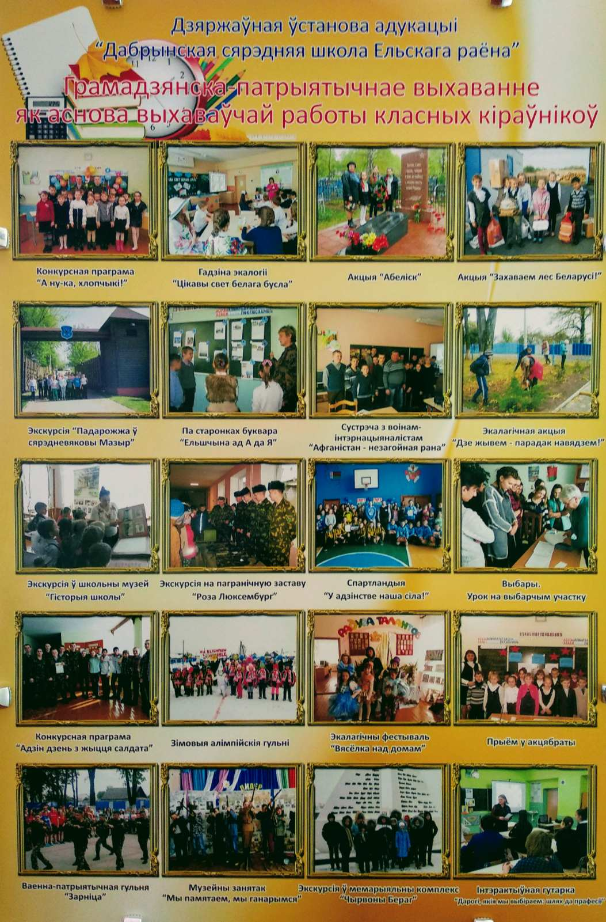

Сістэма грамадзянска – патрыятычнага выхавання не можа заставацца ў статычным выглядзе. Яе змены і развіццё абумоўлены як дасягненнем задач сістэмы патрыятычнага выхавання, так і зменамі ў эканамічнай, сацыяльнай і іншых сферах грамадства, а таксама новымі ўмовамі сучаснага свету, што абумоўлівае пастаянны пошук інавацыйных дзейсных форм і метадаў грамадзянска-патрыятычнага выхавання.

Кожная агульнаадукацыйная ўстанова адукацыі самастойна выбірае для сябе найбольш прымальныя віды выхавання, зыходзячы з накопленага вопыту, традыцый, прыярытэтаў. Дабрынская школа мае свой шматгадовы самабытны вопыт нацыянальнага развіцця, грамадзянска-патрыятычнага выхавання. Вынікі работы рэспубліканскіх інавацыйных пляцовак па сямейнаму, ідэалагічнаму выхаванню, апрабіраваных на базе школы, шматлікія метадычныя напрацоўкі, вопыт эфектыўнага планавання і арганізацыі грамадзянска-патрыятычнай работы з дзецьмі, прафесіяналізм, высокі ўзровень ідэйнай перакананасці педагогаў дазволілі арганізаваць работу раённага рэсурснага цэнтра “Патрыятычнае выхаванне школьнікаў – аснова ідэалагічнай работы ўстановы адукацыі”. Стварэнне цэнтра дазваляе задзейнічаць метадычны і кадравы патэнцыял установы адукацыі, сістэматызаваць накоплены вопыт з мэтай каардынацыі, трансляцыі, аб’яднання намаганняў па арганізацыі грамадзянска-патрыятычнага выхавання.

Работа ў гэтым накірунку для нашай адукацыйнай установы – гэта мэтанакіраваны, пастаянны, маральна-абумоўлены працэс падрыхтоўкі падлеткаў да функцыянавання і ўзаемадзеяння ва ўмовах сучаснага грамадства, да ініцыятыўнай працы, удзелу ў сацыяльна значных справах, таксама ўмацаванне адказнасці за свой палітычны, маральны, прававы выбар, за максімальнае развіццё сваіх здольнасцей з мэтай дасягнення жыццёвага поспеху.

 Зразумела, пастаўленыя на сучасным этапе мэты і задачы грамадзянска-патрыятычнага выхавання прадугледжваюць не толькі фарміраванне веры і перакананняў, але і ажыццяўленне “ўжыўленне” тэарэтычных прапаноў у канкрэтныя справы. Іх, безумоўна, шмат у метадычных скарбонках кожнай з устаноў адукацыі, ёсць такія набыткі і ў базе нашага рэсурснага цэнтра па ўсіх накірунках грамкадзянска – патрыятычнага выхавання. У 2020 годзе ўдзельнікамі рэсурснага цэнтра была пачата рэалізацыя праекта

“Я – СЫН. Я – ГРАМАДЗЯНІН. Я – ПАТРЫЁТ”

**Дадатак Б**

***Памятаць, каб жыць!***

**Пошукавая, даследчая, творчая дзейнасць навучэнцаў як эфектыўны сродак фарміравання грамадзянскіх і патрыятычных якасцяў**

Адным з самых важных накірункаў, які ўдалося захаваць з савецкіх часоў і надаць сучаснае значэнне ў выхаваўчай сістэме нашай школы – пошукавая дзейнасць. Традыцыі пошукавай дзейнасці, ваенна-патрыятычнага выхавання ў нашай школе заўсёды актуальныя. Вялікі патэнцыял у гэтым накірунку мае дзейнасць гісторыка-этнаграфічнага музея. Настаўнікамі і навучэнцамі мінулых пакаленняў быў сабраны багаты матэрыял аб удзельніках Вялікай Айчыннай вайны: фатаграфіі, успаміны, даследаванні, біяграфіі.

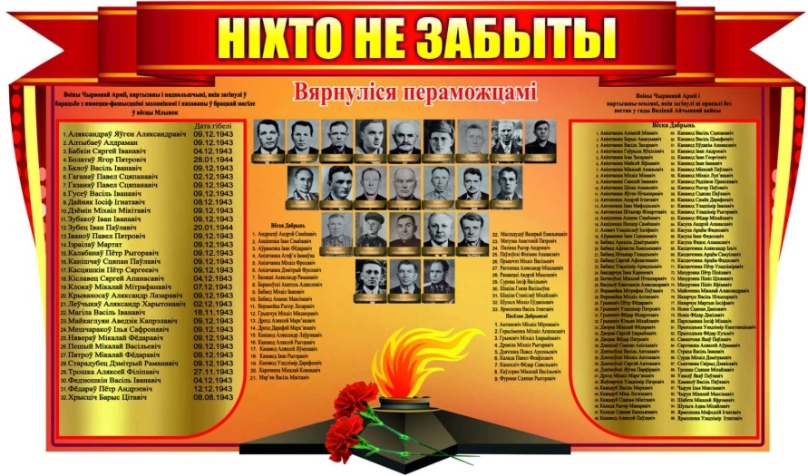 Дзякуючы дзейнасці актывістаў клуба “Пошук” былі адноўлены імёны салдат Чырвонай Арміі, якія загінулі і пахаваны ў брацкай магіле на мясцовых могілках. Так, імя чырвонаармейца Пешага М.В. у выніку такой даследчай работы было дабаўлена ў спіс загінуўшых чырвонармейцаў. Адноўлены імёны байцоў, якія прымалі ўдзел у вызваленчых баях за вёску Дабрынь, праз дзесяцігоддзі пасля заканчэння Вялікай Айчыннай вайны. Створана картатэка біяграфій аднавяскоўцаў, якія загінулі ў ваенны час. Перадумовай гэтаму была вялікая работа з архіўнымі матэрыяламі, запіс успамінаў, перапіска з роднымі воінаў-вызваліцеляў, а вынік – стварэнне лічбавага архіва па ўсіх дадзеных. А таксама прэзентацыя – стварэнне тэматычнага стэнда ў Кутку Баявой Славы.

У ходзе работы з такімі матэрыяламі падлеткі настолькі пранікаюцца лёсамі герояў, што часта гэта становіцца пачаткам пошукава – даследчай і творчай дзейнасці навучэнцаў.

Напярэдадні святкавання 75-годдзя Вялікай Перамогі атрад “Пошук” атрымаў найкаштоўнейшыя матэрыялы – успаміны і фотаздымкі партызанкі Вольгі Іванаўны Быкавай, якая прымала ўдзел у вызваленчых баях за Ельшчыну. Многімі пакаленнямі дабрынскіх школьнікаў вялася перапіска з гэтай вялікай, мужнай жанчынай. Вольга Іванаўна з’яўлялася ганаровым жыхаром горада Марыупаль Данецкай вобласці, дзе ў юбілейны год у яе імя была ўстаноўлена мемарыяльная дошка. У навучэнцаў нашай школы гэтая гісторыя будзе мець свой працяг. Зараз вядзецца актыўная перапіска з унукамі легендарнай партызанкі. Знаёмства з успамінамі Вольгі Іванаўны Быкавай, яе подзвіг

і мужнасць сталі ўрокам мужнасці, наглядным прыкладам патрыятызму для моладзі.

Эсэ

Тозік Мілана Аляксандраўна, 16 гадоў

ДУА “Дабрынская сярэдняя школа Ельскага раёна”, 11 клас

*«Здравствуйте, юные друзья! Сейчас вся работа вашей школы направлена на достойную встречу 40-летию Великой Победы в Великой Отечественной войне. Спасибо, дорогие ребята, что вы чтите память героев, павших в боях за честь, свободу и независимость нашей Родины. Будьте достойные старшего поколения! Берегите мир и счастье, завоёванное такой дорогой ценой, и не жалейте сил, чтобы сберечь это счастье!»*

*(Из письма Ольги Ивановны Быковой. г. Жданов,*

*Донецкая область, Украина. 01.11.1984 год)*

Памятаць, каб жыць!

Вольга Іванаўна Быкава – прыгожая жанчына з разумнымі, добрымі, усмешлівымі вачамі. У яе поглядзе, здаецца, заключаецца ўсеабдымная мацярынская любоў. Доўгія гады яна была для многіх пакаленняў выпускнікоў нашай школы ідэйным натхняльнікам і сапраўдным сябрам.

Няпросты лёс дастаўся гэтай прыгожай жанчыне. Разам з братам яны рана засталіся без маці. У пачатку вайны загінуў бацька, замучаны гестапаўцамі. Збегшы з нямецкага палону, старэйшы брат пайшоў у партызаны. Яму было дзевятнаццаць гадоў. Не з першай спробы шаснаццацігадовай Вользе ўдалося пераканаць камандзіра Кралевіцкага атрада злучэння С.А.Каўпака пакінуць яе ў партызанскім атрадзе. “Мы, піянеры і камсамольцы, не маглі глядзець на здзекі над нашым народам,

не маглі заставацца ўбаку. І вось 20 ліпеня 1942 года разам з камсамолкамі Наталляй Падурэмя і Таццянай Бяндэнка пайшлі ў Кралевіцкі атрад. У той дзень ішоў жорсткі бой на хутары Марозаўка і сяле Літвінавічы. З вялікай цяжкасцю дабраліся да партызан. Да вечара бой сціх. Ноччу партызаны прабіраліся праз балота, а да раніцы занялі лес Марыца. Нас залічылі ў атрад…”

Такім моцным было жаданне барацьбы з фашыстамі, што далікатная юная дзяўчына, якой надышоў час прымерваць прыгожыя сукенкі і насіць доўгія косы, стала сапраўдным байцом разведчыцкай брыгады. Разам з 415 Мазырскай Чырвоназнамённай ордэна Суворава стралковай дывізіі партызанскі атрад прымаў удзел у вызваленні Ельшчыны.

З душэўным трапятаннем перачытваю ўспаміны Вольгі Іванаўны. Бо мне таксама шаснаццаць. Часам таксама параўноўваю сябе з ёю. Спрабую ўявіць, каб зразумець… ЯК?

Вось, на вачах юнай дзяўчынкі гінуць дзве лепшыя сяброўкі, з якімі прыйшлі ў партызанскі атрад…

Як перажыць?

Вось, прыйшлося на месцы роднай хаты ўбачыць папялішча…

Як вытрымаць?

У баях за Ельшчыну загінуў адзіны брат Васіль…

Як выпакутаваць?

Па даносе здрадніка дыверсійная група трапіла ў акружэнне немцаў…

Як выжыць?

Але разам з тым, сярод велізарнага гора і болю, няма ў душы гэтай далікатнай дзяўчынкі месца для баязлівасці і шкадавання сябе. Ёсць моцная сіла духу і жаданне знішчыць ворага. А самай вялікай радасцю для юнай дзяўчыны былі не прыгожая сукенка і доўгія косы, а падарунак ад камандзіра – баявы пісталет.

Для мяне жыццё Вольгі Іванаўны, яе ўспаміны – гэта сапраўдны прыклад мужнасці і міласэрнасці. Менавіта гэтыя якасці, на мой погляд, з’яўляюцца мераю чалавечнасці ў цяжкі час выпрабаванняў.

У 2013 годзе мы атрымалі ліст з горада Марыупаля Данецкай вобласці Украіны з жалобнымі навінамі аб смерці Вольгі Іванаўны ад яе дачкі Валянціны Аляксандраўны Цаленка. У ім былі такія трывожныя радкі: “Вы ведаеце, што робіцца ў нашай краіне. Калі б мамачка гэта бачыла, як адносяцца зараз да ветэранаў вайны, яна б не вытрымала і не

перажыла б. Яна сачыла за навінамі, шмат чытала, хвалявалася і плакала ад таго, што робіцца ў нашай краіне. Беражыце і даражыце спакоем у сваёй Беларусі. Будзем спадзявацца на лепшае!..”

Не ведаю чаму, але я адчуваю віну… Ад гэтых радкоў мне становіцца горка… Як жа мы, праўнукі такіх вялікіх людзей, нашчадкі Вялікай Перамогі, не змаглі ўзяць урока з гісторыі?! І тое, што было здабыта вялікай цаной, жыццём і крывёю нашых прадзедаў, паўтарылася…

На мой погляд, сёняшні час – гэта “час збіраць камяні”, час, калі мераю каштоўнасцяў павінны стаць памяць і міласэрнаць. Памяць аб тым, у імя чаго здабывалася Перамога, каб не стаць здраднікамі, каб выжыць. Міласэрнасць – як супрацьлегласць раўнадушшу, жорсткасці, варожасці…

Час памятаць, каб жыць!

Вопыт грамадзянска-патрыятычнага выхавання, дзейнасці клуба “Пошук”, узаемадзеяння з пагранічнай заставай “Роза Люксембург” трансліраваўся ў “Настаўніцкай газеце”: артыкул “Разам з пагранічнікамі” ад 4 чэрвеня 2019 года, “Удзячнасць партызану” ад 2 ліпеня 2020 года, “Шчаслівай будучыні” ад 25 красавіка 2019 года.

**Дадатак В**

***Мой род. Сям’я. Народ.***

**Вопыт рэалізацыі тэхналогіі работы з сямейным фотаальбомам, радаводам, летапісам як дзейсны сродак сямейнага і патрыятычнага выхавання**

“*Калі чалавек не любіць хаця б час ад часу праглядваць старыя фотаздымкі сваіх бацькоў, не цэніць памяць пра іх, якая засталася ў садзе, што яны расцілі, у рэчах, якія ім належалі, значыць, ён не любіць іх. Калі чалавек раўнадушны да помнікаў гісторыі сваёй краіны, значыць, ён раўнадушны да сваёй краіны”.*

*(Ліхачоў Дзмітрый Сяргеевіч)*

Сямейныя фотаздымкі, на думку акадэміка Ліхачова Дзмітрыя Сяргеевіча, – гэта адзін з самых важных наглядных дапаможнікаў выхавання дзяцей, ды і дарослых. Гэта сапраўды так, па фотаздымках мы даведваемся, як выглядалі нашы продкі, якой была родная вёска, як выглядалі вуліцы, будынкі дамоў, якой была школа ў мінулым, якія падзеі адбываліся ў краіне, – іншымі словамі, спасцігаем гісторыю свайго рода, народа, краіны, вучымся любові да сваіх вытокаў, выхоўваем павагу да сваіх традыцый, да сваёй гісторыі.

Сыходзяць з жыцця людзі, змяняюцца пакаленні, змяняюцца падзеі і гісторыя. Вельмі важна паспець сабраць каштоўны матэрыял і захаваць для нашчадкаў.

Для кожнага дзіцяці першы крок да спасціжэння Радзімы – гэта вывучэнне свайго радаводу. Нездарма ў народзе кажуць, што моцнае карэнне дае магчымасць росту моцнаму дрэву. Веданне свайго паходжання, павага да продкаў, веданне ўласнага радаводу становіцца добрай традыцыяй. Менавіта пагэтаму ў нашай установе адукацыі ўжо з навучэнцамі 1 ступені навучання пачынаецца практычная работа па збору матэрыялаў пра знакамітых землякоў, пра ветэранаў Вялікай Айчыннай вайны і працы, пра радавод сям’і. Мэта такой работы: далучаць дзяцей і іх бацькоў да гісторыі, спадчыны свайго народа, садзейнічаць станаўленню асобы дзіцяці на аснове ведаў пра свой род, зямлю, народ. У практычнай сумеснай рабоце настаўнікаў нашай школы з сем’ямі навучэнцаў ёсць шмат набыткаў. Гэта дапамога і парады па састаўленню сямейных генеалагічных дрэў, радаводаў, дапамога ў афармленні тэматычных старонак сямейных летапісаў “Наш любімы занятак”, “Свет захапленняў сям’і”, “Сямейная страва”, “Сямейнае свята”, “Прафесіі маёй сям’і”, падборка вершаў у сямейны альбом, арганізацыя прэзентацый сямейных радаводаў, альбомаў. Успомніць мінулае, прыгледзецца да імгненняў жыцця дапамагаюць фотаздымкі, што ёсць, пэўна, у кожным доме. Не мае значэння, гэта стары чорна-белы фотаздымак ці каляровы, ці лічбавы, у любым выпадку, гэта імгненне жыцця, памяць аб мінулым, аповед пра сённяшняе.

Фатаграфіі фіксуюць разнастайныя падзеі нашага жыцця, асобы, пейзажы, сваімі імгненнямі пішуць летапіс кожнага пакалення.

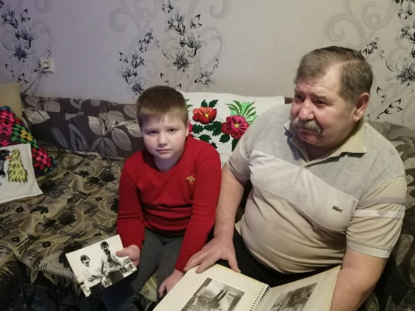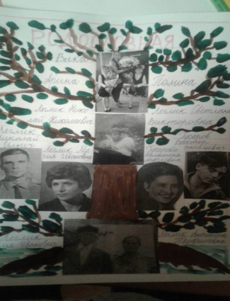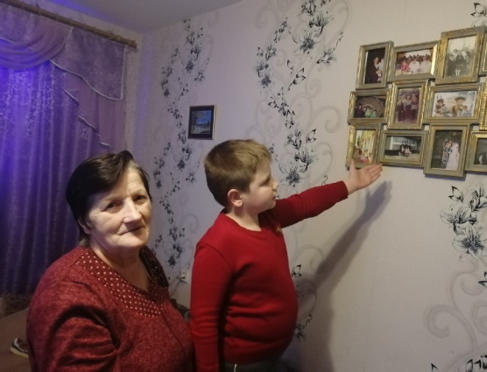

*Сям’я Сівянковых за праглядам сямейнага альбома. Фота з Летапісу 2 класа*

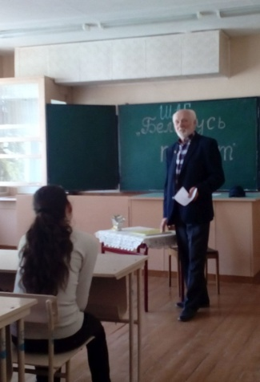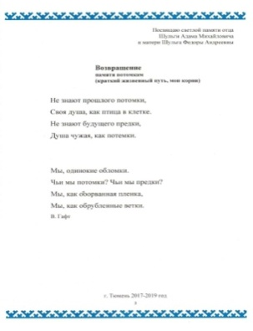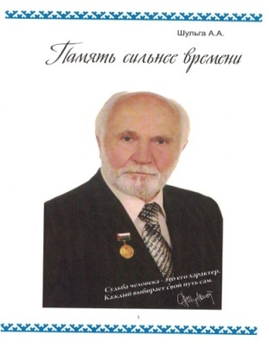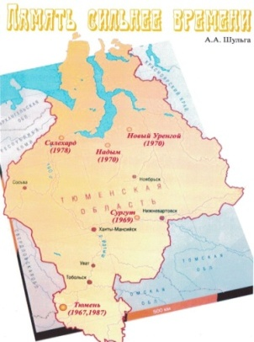 Сапраўдным прысвячэннем сваім бацькам, землякам, малой радзіме стала прэзентацыя сямейнага летапісу “Памяць мацнейшая за час” выпускніка школы 1952 года Шульгі Аляксандра Адамавіча. Ураджэнец вёскі Дабрынь Аляксандр Адамавіч жыве ў горадзе Цюмень (Расія), але душой і сэрцам заўсёды разам са сваімі землякамі, роднай школай.

*Старонкі летапісу Шульгі А.А. Прэзентацыя летапісу на гадзіне інфармавання ШАГ*

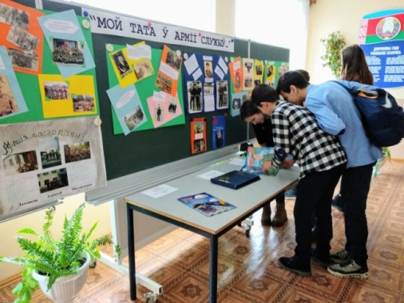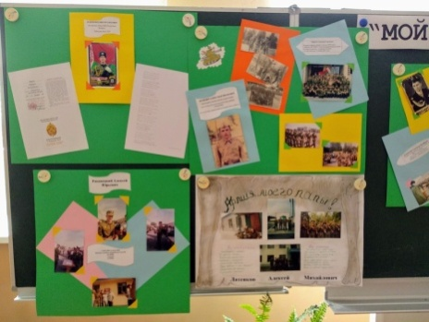 Вялікую цікавасць і нават захапленне выклікала ў навучэнцаў школы выстава-прэзентацыя фатаграфій і армейскіх альбомаў “Мой тата ў Арміі служыў”, якую дзеці наладзілі разам з татамі да свята Абаронцы Айчыны. І малодшыя, і старэйшыя школьнікі і юнакі, і дзяўчаты разам з татамі з вялікім пачуццём гонару прэзентавалі фотаздымкі падчас службы ў арміі, армейскія альбомы, чыталі салдацкія лісты, вершы. Падлеткі змаглі не толькі адкрыць для сябе гісторыю выканання воінскага абавязку сваіх бацькоў, але і пашырыць свае веды пра асаблівасці службы ў Арміі, роды войскаў.

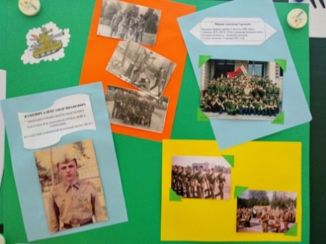

*Выстава творчых сямейный работ-прэзентацый, армейскіх альбомаў*

***“Мой тата ў арміі служыў”***

 Сёння цікавасць да сямейнай гісторыі расце. Вялікую магчымасць для пошукавай работы нясуць розныя інфармацыйныя рэсурсы. У шырокім доступе сталі розныя архіўныя матэрыялы, базы. Асабліва актывізавалася праца ў гэтым накірунку з нагоды 75-годдзя вызвалення Беларусі ад нямецка-фашысцкіх захопнікаў і 75 гадавіны Вялікай Перамогі ў Вялікай Айчыннай вайне. Сапраўдным адкрыццём для навучэнцаў, іх бацькоў сталі сумесныя пошукавыя сямейныя творчыя работы па даследаванню баявых шляхоў-дарог, якімі прайшлі іх дзяды і прадзеды падчас Вялікай Айчыннай вайны. Гераізм і мужнасць, салдацкая вытрымка і вернасць сталі для многіх нашчадкаў жыццёвым урокам і прыкладам сапраўднага патрыятызму. Так, работа над стварэннем творчага летапісу “Два Іваны” дапамагла навучэнцу 3 класа Легліку Івану прайсці жыццёвымі і баявымі дарогамі яго прадзедаў. Творчы інтэрактыўны летапіс стаў пераможцам (ІІІ месца) абласной патрыятычнай акцыі “Помнім… Не забудзем!”

 На працягу некалькіх дзесяцігоддзяў у школе рэалізуецца маштабны праект “Летапіс класа”. Спачатку ў выглядзе альбомаў, а зараз у лічбавым варыянце кожны клас вядзе своеасаблівую храналогію аб сваім развіцці, перамогах, падзеях. Праект “Летапіс класса” – гэта своеасаблівая творчая справаздача перад школай, адна з традыцый, народжаных у працэсе станаўлення выхаваўчай сістэмы. Сфарміраванасць у дзяцей усведамлення далучанасці да школьнага калектыву, імкненне да спалучэння асабістых і грамадскіх інтарэсаў, стварэнне атмасферы поўнай таварыскасці і сяброўства. Умацаванне і развіццё школьных традыцый.

 Маштабным пошукава-даследчым праектам з нагоды 110-гадовага юбілею школы стаў “Летапіс школы” і стварэнне фільма “Дабрынская школа: гісторыя і сучаснасць – святая повязь вякоў”. Размешчаныя на сайце школы, у сацыяльных сетках гэтыя работы толькі за адзін дзень паказу набралі больш за тысячу праглядаў. Вялікая творчая даследчыцкая праца ў падрыхтоўцы летапісу і фільма аб’яднала настаўнікаў, навучэнцаў, бацькоў і ў момант прагляду далучыла многія пакаленні выпускнікоў.

У выніку гэтая справа стала магчымасцю сапраўднага адзінства.

Сапраўдная святая повязь вякоў.

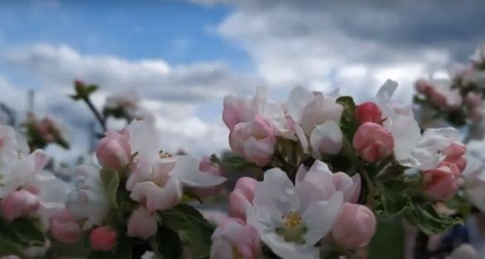

**[Добрынская школа](https://youtu.be/gadGOO_MBuE)**

**[ПРОШЛОЕ](https://youtu.be/gadGOO_MBuE)**

**[НАСТОЯЩЕЕ](https://youtu.be/gadGOO_MBuE)**

**[БУДУЩЕЕ](https://youtu.be/gadGOO_MBuE)**

**Дадатак Г**

**Міжведамаснае ўзаемадзеянне з пагранічнікамі.**

**Дзейнасць клуба**

**“Юныя сябры пагранічнікаў”**

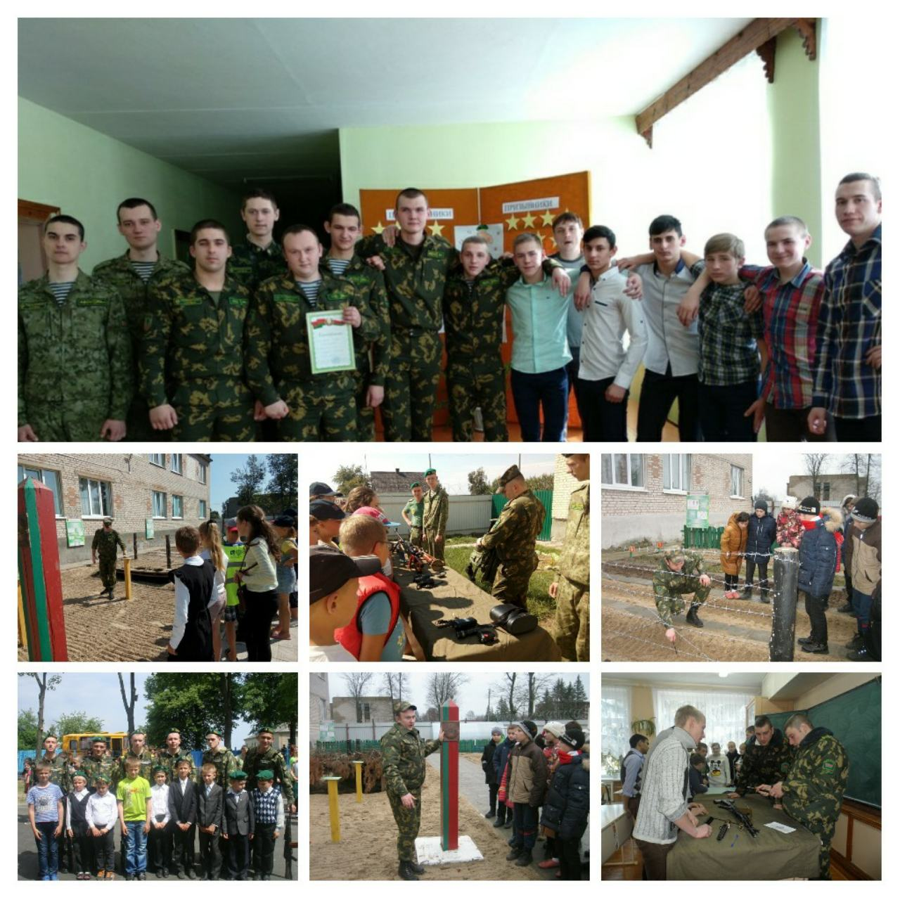

**Фотапанарама міжведамаснай**

**ваенна-патрыятычнай гульні “Зарніца”**

